Схема расположения мест (площадок) накопления твёрдых коммунальных отходов в черте населенного пункта
д. Юдино

Площадка ТКО № 2 (координаты: 60.781630, 46.334540)
Местоположение:д. Юдино, пересечение ул. Молодежная, ул. Городская
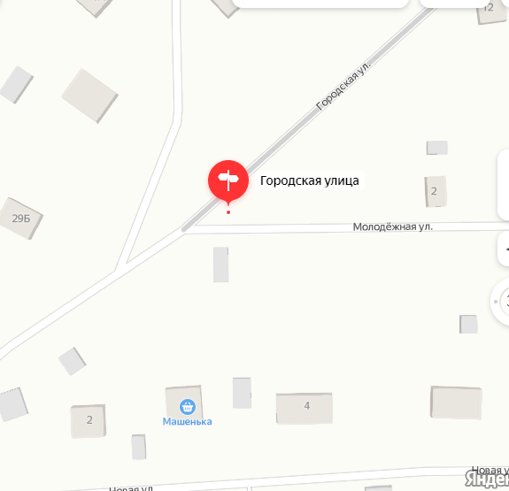
Условные обозначения
– контейнерная площадка

– контейнеры ТКО – 2 шт.
60.781630, 46.334540

